콩가텍, 고성능 AI 애플리케이션을 위한 AMD 라이젠 임베디드
8000 시리즈 탑재 COM 익스프레스 콤팩트 모듈 출시

- 새롭게 출시한 콤팩트 모듈로 초당 최고 39조 회 연산(39 TOPS)의 AI 성능 발휘
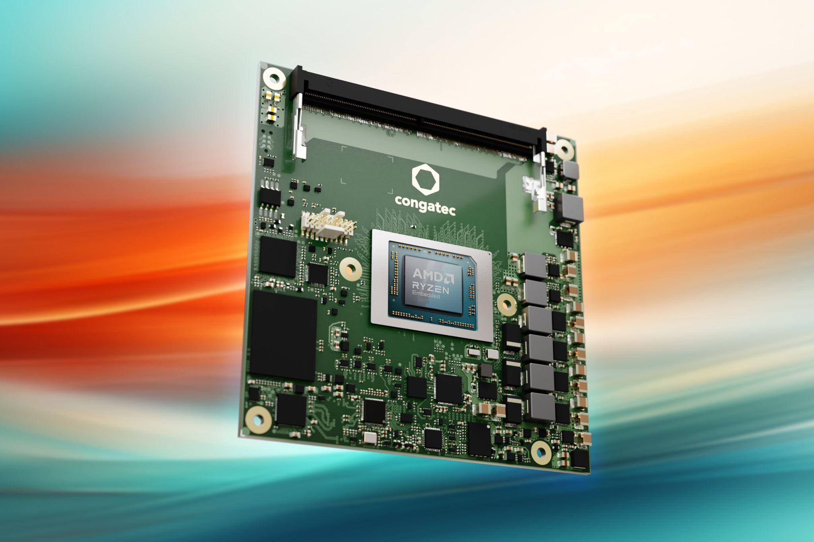

2024년 9월 25일 - 임베디드 및 에지 컴퓨팅 기술 분야 선도 기업 콩가텍(www.congatec.com)이 AMD 라이젠 임베디드(Ryzen Embedded) 8000 시리즈 프로세서를 탑재한 COM 익스프레스 콤팩트(Express Compact) 컴퓨터 온 모듈을 출시했다고 밝혔다.

이 제품은 최대 8개의 ‘젠4(Zen 4)’ 코어, 혁신적인 XDNA™ NPU, 강력한 라데온(Radeon) RDNA 3™ 그래픽을 갖춘 신규 라이젠 프로세서의 전용 컴퓨팅 코어를 기반으로 AI 추론에서 초당 최고 39조 회 연산(39 TOPS)의 성능을 제공한다.

conga-TCR8 타입 6 모듈은 고급 AI, 그래픽, 컴퓨터 성능의 조합이 요구되는 대량 생산 및 비용에 민감한 애플리케이션에 최적화되어 있다. 의료 영상, 테스트 및 측정 장비, AI 기반 POS/POI 시스템, 전문 게이밍 분야의 OEM 고객은 장기 공급 가능한 이 모듈로 혁신적인 제품을 빠르게 개발하고 투자 안정성을 확보할 수 있다. 15W에서 54W까지 폭넓은 열설계전력(TDP) 범위를 제공해 기존 설계를 간단히 업그레이드하고 모듈 교체만으로 제품 수명 주기와 ROI(투자 수익률), 지속 가능성을 높인다.

마틴 댄저(Martin Danzer) 콩가텍 제품 관리팀 책임자는 “새롭게 출시한 AMD 라이젠 임베디드 8000 시리즈 프로세서 기반의 모듈은 자사 고성능 에지 AI 플랫폼 라인업을 확장하고 aReady.COM 버전을 통해 고객이 시스템 통합의 혜택을 활용할 수 있도록 지원한다”며 “신규 프로세서 플랫폼은 강력한 CPU, GPU, NPU 코어를 통합해 최적의 성능을 발휘하며, 하이퍼바이저와 사전 설치된 운영 체제, 확장된 기능 및 유연한 확장 옵션을 가진 IoT 소프트웨어를 통해 비용 효율성 및 신뢰성 측면에서 확실한 이점을 제공할 것”이라고 말했다.

신규 conga-TCR8 컴퓨터 온 모듈은 6개 또는 8개의 ‘젠4’ 코어를 갖춘 4가지 AMD 라이젠 임베디드 8000 프로세서 버전으로 제공되며 데이터 집약적 및 데이터 중심 애플리케이션을 위해 오류 수정 코드(ECC)가 포함된 최대 128GB DDR5-5600 메모리를 지원한다. 최대 12개의 컴퓨팅 유닛으로 AI 작업의 GPGPU로 사용할 수 있는 통합 AMD XDNA™ NPU(16 TOPS) 및 AMD 라데온 RDNA™ 3 그래픽을 통해 최대 39 TOPS의 복합 컴퓨팅 성능을 제공한다. 또한 최대 8k 해상도로 최대 4개의 디스플레이에서 몰입형 그래픽 출력을 지원하고, 6개의 PCIe 4세대(8레인)와 PEG 4세대 8개, 디스플레이포트(DP) 인터페이스, eDP 또는 LVDS 1개, USB 3.2 Gen 2 포트와 USB 2.0 포트 4개로 연결성을 높였다. 오디오 신호는 HAD를 통해 전달되며, 대용량 스토리지는 SATA 6Gb/s 2개 또는 옵션으로 제공되는 NVMe SSD를 통해 직접 통합할 수 있다. SPI, UART, I2C, GPIO와 같은 일반적인 임베디드 인터페이스 또한 기능 세트에 포함된다.

COM 익스프레스 콤팩트 모듈은 ctrlX OS, 우분투(Ubuntu) 및 RT 리눅스(Linux)와 같은 맞춤형 사전 설치 및 검증된 운영 체제, aReady.VT를 통한 시스템 통합, aReady.IOT를 통한 IoT 연결 옵션을 갖춘 애플리케이션-레디 aReady.COM으로도 사용 가능하다. 요청 시 모듈을 고객의 애플리케이션에 사전 설치할 수 있어 완성된 시스템에 플러그 앤 플레이 방식으로 간단히 통합할 수 있다.

이와 함께 콩가텍의 고성능 에코시스템과 디자인인(Design-in) 서비스는 애플리케이션 개발 프로세스를 간소화한다. 여기에는 포괄적인 보드 패키지, 평가 및 생산 지원 애플리케이션 캐리어 보드, 맞춤형 냉각 솔루션, 광범위한 문서화 및 교육, 고속 신호 무결성 측정이 포함된다.

신규 conga-TCR8 COM 익스프레스 콤팩트 모듈은 다음과 같은 버전으로 제공된다:
모델 | 열설계전력  (TDP) | 코어 | 스레드 | 기본 클럭/ 터보 | CU(Compute Units)
AMD Ryzen™ Embedded 8845HS | 45 W (35-54 W) | 8 | 16 | 3.8 / 5.1 | 12
AMD Ryzen™ Embedded 8840U | 28 W (15-30 W) | 8 | 16 | 3.3 / 5.1 | 12
AMD Ryzen™ Embedded 8645HS | 45 W (35-54 W) | 6 | 12 | 4.3 / 5.0 | 8
AMD Ryzen™ Embedded 8640U | 28 W (15-30 W) | 6 | 12 | 3.5 / 4.9 | 8

conga-TCR8 모듈과 COM Express 표준에 대한 자세한 정보는 콩가텍 홈페이지에서 확인할 수 있다.

* * *

콩가텍(congatec)에 대하여
독일 데겐도르프(Deggendorf)에 본사를 둔 콩가텍(congatec)은 2004년 설립돼 임베디드 및 에지 컴퓨팅 제품과 서비스에 주력하며 빠르게 성장하는 기술 선도 기업이다. 콩가텍의 고성능 컴퓨터 모듈은 산업자동화, 의료장비, 교통, 통신을 비롯해 여러 산업 분야에서 활용된다. 글로벌 리더로서 콩가텍은 벤처기업부터 글로벌 대기업까지 다양한 고객을 확보하고 있다. 콩가텍에 대한 자세한 정보는 웹사이트, 링크드인, 트위터, 유튜브, 페이스북, 인스타그램에서 확인 가능하다.

문의
홍보대행사 KPR | 박수진 | susan@kpr.co.kr | 3406-2265 | 010-9801-5077
 | 김재현 | jaehyeon@kpr.co.kr | 3406-2187 | 010-7129-8692

